参加年会回执
单位名称（盖章）
联系人姓名 |  |  |  | 联系手机
参加会议人员姓名
备 注
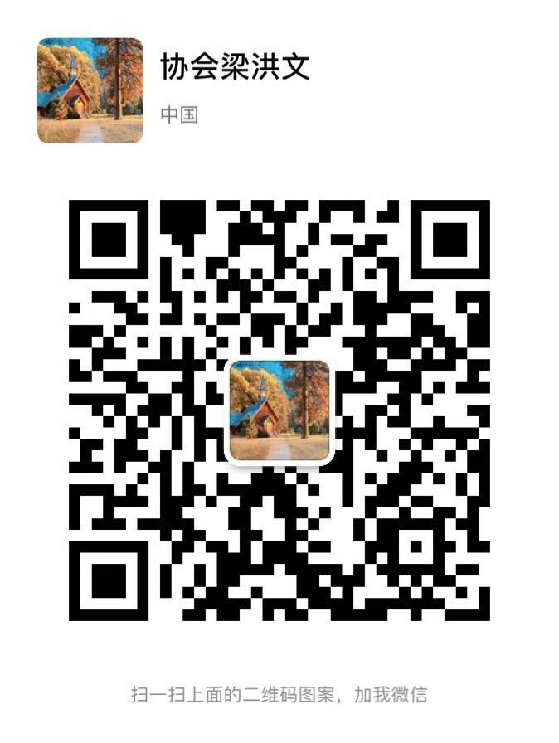
年 月 日

